

PERFORMANCE COMARISONL

UTIONS

探伤仪性能对比
沈阳宇时检测设备有限公司

CTS-9006plus/9006性能指标和功能差别
 | CTS-9006 | CTS-9006PLUS
 | 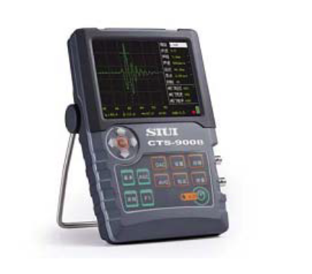 | 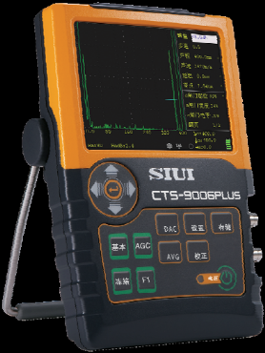
脉冲电压 |  | 50-500V可调
脉冲类型 | 尖脉冲 | 尖脉冲或方波,方波宽度51-850ns 可调
工作频率范围 | 0.5 - 10，7 档可调 | 0.5 - 10，7 档可调
脉冲重复频率 | 20-2000，步进20Hz | 20-2000，步进20Hz
增益调节 | 0-110：分0.5/2/6/12 步进调节 | 0-110：分0.5/2/6/12 步进调节
探伤灵敏度余量 | ≥65（2.5Z20N 探头） | ≥70（2.5Z20N 探头）
采样频率 | 240MHz | 240MHz
显示屏 | 5.7″高亮度TFT 液晶显示屏，320 × 240 像素 | 高亮度5.7″彩色TFT 液晶显示屏，640× 480 像素
电池工作时间 | ≥7小时 | ≥7小时
防护等级 | IP65 | IP65
重量 | 1.15kg（含电池） | 1.25kg（含电池）
储存（组） | 300 | 300
AWS D1.1/1.5焊缝等级计算 | （选） | （选）
API 5UE缺陷深度定量计算 | （选） | （选）
曲面修正 | （选） | （选）
裂纹测高 | （选） | （选）
闸门扩展功能 | （选） | √
自动冻结 | （选） | （选）
探头频率测量 | （选） | （选）
网络投影 | （选） | （选）
TCG | （选） | （选）
网络通信 | （选） | （选）
测厚功能 | （选） | （选）
U盘短片记录 | （选） | √
注：表中打“√”，表示该型号仪器具有此项功能或指标；“（选）”表示可选购功能；“—”表示仪器不具有和不能选购该功能或指标。

